**8. Приложение**

Материалы по теме «Что такое ГТО?» (буклеты, консультации , анкеты и нормативные акты).

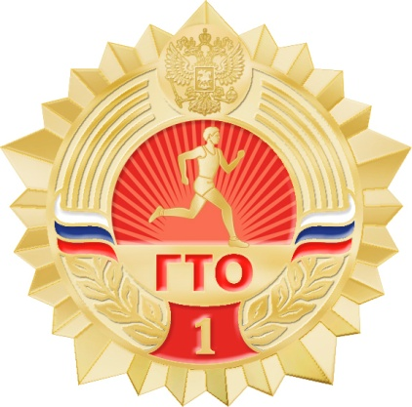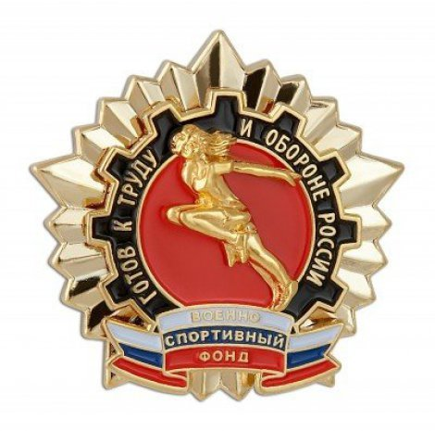

Физическая культура и спорт играют важнейшую роль в становлении человека и его социализации, а значит – и в жизни современного государства и общества. Наравне с развитием спорта высших достижений на территории нашей огромной страны идет непрерывная работа по повышению качества здоровья населения. Однако большие спорткомплексы и дворовые площадки, фитнес-центры и спорт.школы не смогут в полной мере реализовать свой потенциал до тех пор, пока каждый из нас не захочет стать здоровым и не полюбит спорт.

Поэтому в настоящее время разрабатывается Всероссийский физкультурно-спортивный комплекс, призванный приобщить к спорту и физкультуре абсолютно всех россиян – от мала до велика. Первый этап проекта позволит выяснить уровень общей физической готовности — ответить на вопросы о том, каково состояние здоровья человека, а также определить уровень физической активности, теоретических знаний и практических навыков.

Эта информация позволит детально подготовиться к следующему этапу проекта – спортивному, на котором для разных возрастных групп населения будут сформированы отдельные нормативы занятия спортом. Всего таких групп будет 9. Каждая из них, в соответствии с названием, позволит достичь физических результатов, желаемых в конкретный период жизни:

I ступень «Играй и двигайся»: 6–8 лет (1–2 классы)

II ступень «Стартуют все»: 9–10 лет (3–4 классы)

III ступень «Смелые и ловкие»: 11–12 лет (5–6 классы)

IV ступень «Олимпийские надежды»: 13–15 лет (7–9 классы)

V ступень «Сила и грация»: 16–17 лет (10–11 классы, среднее профессиональное образование)

VI ступень «Физическое совершенство»: 18–30 лет

VII ступень «Радость в движении»: 31–40 лет

VIII ступень «Бодрость и здоровье»: 41–50 лет

IX ступень «Здоровое долголетие»: 51–55 лет и старше

Для выполнения нормативов в регионах России будут созданы условия, необходимые для занятий спортом и физкультурой – современные спортивные объекты, подготовлены профессиональные кадры. Появится и Интернет-портал, благодаря которому любой человек, находящийся в любой точке страны, сможет узнать о ближайших к нему спортивных объектах, секциях, виртуально проверить свои физические возможности, а значит, и это главное – получит возможность создать собственную спортивную среду.

Для поддержания мотивации участникам Всероссийского физкультурно-спортивного комплекса будет предложено сдать нормативы, чтобы подтвердить эффективность занятий или их скорректировать. Нормативы, сформированные для каждой ступени, будут нацелены на развитие силы, выносливости и общего физического здоровья, однако будут, безусловно, учитывать особенности каждого человека.

В комплекс включены такие популярные спортивные дисциплины, как бег, плавание, прыжки, стрельба из пневматического оружия, турпоход. Еще несколько видов спорта – национальные и популярные в молодежной среде экстремальные виды – также рассматриваются для включения в Комплекс.

Повсеместный старт программы намечен на январь 2017 года. В 2014 году проект опробуют в качестве эксперимента на территории некоторых субъектов России, затем – в образовательных учреждениях и трудовых коллективах.

**УКАЗ ПРЕЗИДЕНТА РОССИЙСКОЙ ФЕДЕРАЦИИ**

О Всероссийском физкультурно-спортивном комплексе «Готов к труду и обороне» (ГТО)

В целях дальнейшего совершенствования государственной политики в области физической культуры и спорта, создания эффективной системы физического воспитания, направленной на развитие человеческого потенциала и укрепление здоровья населения, постановляю:

1.Ввести в действие с 1 сентября 2014 г. в Российской Федерации Всероссийский физкультурно-спортивный комплекс «Готов к труду и обороне» (ГТО) - программную и нормативную основу физического воспитания населения.

2. Правительству Российской Федерации:

а) утвердить до 15 июня 2014 г. положение о Всероссийском физкультурно-спортивном комплексе «Готов к труду и обороне» (ГТО);

б) начиная с 2015 года представлять Президенту Российской Федерации ежегодно, до 1 мая, доклад о состоянии физической подготовленности населения.

3. Правительству Российской Федерации совместно с органами исполнительной власти субъектов Российской Федерации:

а) разработать и утвердить до 30 июня 2014 г. план мероприятий по поэтапному внедрению Всероссийского физкультурно-спортивного комплекса «Готов к труду и обороне» (ГТО), а также принять меры по стимулированию различных возрастных групп населения к выполнению нормативов и требований

Всероссийского физкультурно-спортивного комплекса «Готов к труду и обороне» (ГТО);

б) обеспечить до 1 августа 2014 г. разработку и принятие нормативных правовых актов, направленных на реализацию мероприятий по поэтапному внедрению Всероссийского физкультурно-спортивного комплекса «Готов к труду и обороне» (ГТО) на федеральном, региональном и местном уровнях.

4.Установить, что реализация мероприятий по поэтапному внедрению Всероссийского физкультурно-спортивного комплекса «Готов к труду и обороне» (ГТО) осуществляется федеральными органами исполнительной власти и органами исполнительной власти субъектов Российской Федерации в пределах бюджетных ассигнований, предусматриваемых указанным органам соответственно в федеральном бюджете и в бюджетах субъектов Российской Федерации.

5. Министерству спорта Российской Федерации:

а) осуществлять координацию деятельности федеральных органов исполнительной власти и органов исполнительной власти субъектов Российской Федерации по реализации мероприятий по поэтапному внедрению Всероссийского физкультурно-спортивного комплекса «Готов к труду и обороне» (ГТО);

б) представить в установленном порядке предложения о внесении в государственную программу Российской Федерации «Развитие физической культуры и спорта» изменений, связанных с введением в действие Всероссийского физкультурно-спортивного комплекса «Готов к труду и обороне» (ГТО).

6. Рекомендовать высшим должностным лицам (руководителям высших исполнительных органов государственной власти) субъектов Российской Федерации:

а) определить органы исполнительной власти субъектов Российской Федерации, ответственные за поэтапное внедрение Всероссийского физкультурно-спортивного комплекса «Готов к труду и обороне» (ГТО);

б) разработать и по согласованию с Министерством спорта Российской Федерации утвердить до 1 августа 2014 г. региональные планы мероприятий по поэтапному внедрению Всероссийского физкультурно-спортивного комплекса «Готов к труду и обороне» (ГТО).

7. Настоящий Указ вступает в силу со дня его официального опубликования.

 Москва, Кремль 24 марта 2014 года № 172

**Положение о Всероссийском физкультурно-спортивном комплексе "Готов к труду и обороне" (ГТО)**

УТВЕРЖДЕНО  
постановлением Правительства  
Российской Федерации  
от 11 июня 2014 года N 540

I. Общие положения

1. Настоящее Положение определяет цель, задачи, структуру, содержание и организацию работы по внедрению и дальнейшей реализации Всероссийского физкультурно-спортивного комплекса "Готов к труду и обороне" (ГТО) - программной и нормативной основы системы физического воспитания различных групп населения Российской Федерации (далее - Всероссийский физкультурно-спортивный комплекс).

2. Всероссийский физкультурно-спортивный комплекс устанавливает государственные требования к физической подготовленности граждан Российской Федерации.

3. Всероссийский физкультурно-спортивный комплекс предусматривает подготовку к выполнению и непосредственное выполнение различными возрастными группами (от 6 до 70 лет и старше) населения Российской Федерации (далее - возрастные группы) установленных нормативов Всероссийского физкультурно-спортивного комплекса по 3 уровням трудности, соответствующим золотому, серебряному и бронзовому знакам отличия Всероссийского физкультурно-спортивного комплекса (далее - нормативы).

4. Всероссийский физкультурно-спортивный комплекс основывается на следующих принципах:

а) добровольность и доступность;

б) оздоровительная и личностно ориентированная направленность;

в) обязательность медицинского контроля;

г) учет региональных особенностей и национальных традиций.

II. Цели и задачи Всероссийского физкультурно-спортивного комплекса

5. Целями Всероссийского физкультурно-спортивного комплекса являются повышение эффективности использования возможностей физической культуры и спорта в укреплении здоровья, гармоничном и всестороннем развитии личности, воспитании патриотизма и обеспечение преемственности в осуществлении физического воспитания населения.

6. Задачами Всероссийского физкультурно-спортивного комплекса являются:

а) увеличение числа граждан, систематически занимающихся физической культурой и спортом в Российской Федерации;

б) повышение уровня физической подготовленности и продолжительности жизни граждан Российской Федерации;

в) формирование у населения осознанных потребностей в систематических занятиях физической культурой и спортом, физическом самосовершенствовании и ведении здорового образа жизни;

г) повышение общего уровня знаний населения о средствах, методах и формах организации самостоятельных занятий, в том числе с использованием современных информационных технологий;

д) модернизация системы физического воспитания и системы развития массового, детско-юношеского, школьного и студенческого спорта в образовательных организациях, в том числе путем увеличения количества спортивных клубов.

III. Структура и содержание Всероссийского физкультурно-спортивного комплекса

7. Структура Всероссийского физкультурно-спортивного комплекса состоит из 11 ступеней и включает следующие возрастные группы:

первая ступень - от 6 до 8 лет;  
вторая ступень - от 9 до 10 лет;  
третья ступень - от 11 до 12 лет;  
четвертая ступень - от 13 до 15 лет;  
пятая ступень - от 16 до 17 лет;  
шестая ступень - от 18 до 29 лет;  
седьмая ступень - от 30 до 39 лет;  
восьмая ступень - от 40 до 49 лет;  
девятая ступень - от 50 до 59 лет;  
десятая ступень - от 60 до 69 лет;  
одиннадцатая ступень - от 70 лет и старше.

8. Нормативно-тестирующая часть Всероссийского физкультурно-спортивного комплекса предусматривает государственные требования к уровню физической подготовленности населения на основании выполнения нормативов и оценки уровня знаний и умений, состоит из следующих основных разделов:

а) виды испытаний (тесты) и нормативы;

б) требования к оценке уровня знаний и умений в области физической культуры и спорта;

в) рекомендации к недельному двигательному режиму. Государственные требования к уровню физической подготовленности населения при выполнении нормативов утверждаются Министерством спорта Российской Федерации по согласованию с Министерством образования и науки Российской Федерации, Министерством обороны Российской Федерации и Министерством здравоохранения Российской Федерации.

9. Виды испытаний (тесты) и нормативы включают в себя:

а) виды испытаний (тесты), позволяющие определить уровень развития физических качеств и прикладных двигательных умений и навыков;

б) нормативы, позволяющие оценить разносторонность (гармоничность) развития основных физических качеств и прикладных двигательных умений и навыков в соответствии с половыми и возрастными особенностями развития человека.

10. Виды испытаний (тесты) подразделяются на обязательные испытания (тесты) и испытания по выбору.

11. Обязательные испытания (тесты) в соответствии со ступенями структуры Всероссийского физкультурно-спортивного комплекса подразделяются на:

а) испытания (тесты) по определению уровня развития скоростных возможностей;

б) испытания (тесты) по определению уровня развития выносливости;

в) испытания (тесты) по определению уровня развития силы;

г) испытания (тесты) по определению уровня развития гибкости.

12. Испытания (тесты) по выбору в соответствии со ступенями структуры Всероссийского физкультурно-спортивного комплекса подразделяются на:

а) испытания (тесты) по определению уровня развития скоростно-силовых возможностей;

б) испытания (тесты) по определению уровня развития координационных способностей;

в) испытания (тесты) по определению уровня овладения прикладными навыками.

13. Лица, выполнившие нормативы, овладевшие знаниями и умениями определенных ступеней Всероссийского физкультурно-спортивного комплекса, награждаются соответствующим знаком отличия Всероссийского физкультурно-спортивного комплекса, образец и описание которого утверждаются Министерством спорта Российской Федерации. Порядок награждения граждан знаками отличия Всероссийского физкультурно-спортивного комплекса и присвоения им спортивных разрядов утверждается Министерством спорта Российской Федерации.

14. Лица, имеющие одно из спортивных званий или спортивные разряды не ниже второго юношеского и выполнившие нормативы, соответствующие серебряному знаку отличия, награждаются золотым знаком отличия Всероссийского физкультурно-спортивного комплекса.

15. Требования к оценке уровня знаний и умений в области физической культуры и спорта включают проверку знаний и умений по следующим вопросам:

а) влияние занятий физической культурой на состояние здоровья, повышение умственной и физической работоспособности;

б) гигиена занятий физической культурой;

в) основные методы контроля физического состояния при занятиях различными физкультурно-оздоровительными системами и видами спорта;

г) основы методики самостоятельных занятий;

д) основы истории развития физической культуры и спорта;

е) овладение практическими умениями и навыками физкультурно-оздоровительной и прикладной направленности, овладение умениями и навыками в различных видах физкультурно-спортивной деятельности.

16. Рекомендации к недельному двигательному режиму предусматривают минимальный объем различных видов двигательной деятельности, необходимый для самостоятельной подготовки к выполнению видов испытаний (тестов) и нормативов, развития физических качеств, сохранения и укрепления здоровья.

17. Спортивная часть Всероссийского физкультурно-спортивного комплекса направлена на привлечение граждан к систематическим занятиям физической культурой и спортом с учетом половых и возрастных групп с целью выполнения нормативов и получения массовых спортивных разрядов, включает нормативы, требования и условия их выполнения для многоборий, состоящих из видов испытаний (тестов), входящих во Всероссийский физкультурно-спортивный комплекс. Виды многоборий Всероссийского физкультурно-спортивного комплекса утверждаются Министерством спорта Российской Федерации.

18. Порядок организации и проведения тестирования населения утверждается Министерством спорта Российской Федерации.

Министерством обороны Российской Федерации по согласованию с Министерством спорта Российской Федерации утверждается порядок организации и проведения тестирования лиц, подлежащих призыву на военную службу, а также лиц, обучающихся в подведомственных ему образовательных учреждениях, и соответствующего гражданского персонала.

IV. Организация работы по введению и реализации Всероссийского физкультурно-спортивного комплекса

19. К выполнению нормативов допускаются лица, систематически занимающиеся физической культурой и спортом, в том числе самостоятельно, на основании результатов медицинского осмотра, проведенного в соответствии с порядком оказания медицинской помощи при проведении физкультурных и спортивных мероприятий, утвержденным Министерством здравоохранения Российской Федерации.

20. Субъекты Российской Федерации вправе по своему усмотрению дополнительно включить во Всероссийский физкультурно-спортивный комплекс на региональном уровне 2 вида испытаний (тестов), в том числе по национальным, военно-прикладным видам спорта (дисциплинам), а также по наиболее популярным в молодежной среде видам спорта.

21. Требования к уровню физической подготовленности при выполнении нормативов учитываются в образовательных программах образовательных организаций по предмету (дисциплине) "Физическая культура".

22. Поступающие на обучение по образовательным программам высшего образования вправе представлять сведения о своих индивидуальных достижениях в области физической культуры и спорта, наличии знаков отличия Всероссийского физкультурно-спортивного комплекса, которые учитываются образовательными организациями при приеме на основании порядка учета индивидуальных достижений, установленных правилами, утверждаемыми образовательными организациями самостоятельно.

23. Обучающимся, имеющим золотой знак отличия Всероссийского физкультурно-спортивного комплекса, может быть назначена повышенная государственная академическая стипендия в порядке, установленном Министерством образования и науки Российской Федерации.

24. Подготовка к выполнению и выполнение нормативов Всероссийского физкультурно-спортивного комплекса различными возрастными группами могут осуществляться в рамках мероприятий международного движения "Спорт для всех", а также предусматривать проведение мероприятий Всероссийского физкультурно-спортивного комплекса совместно с мероприятиями общероссийского движения "Спорт для всех", проводимых на муниципальном, региональном и федеральном уровнях.

25. Лица, осуществляющие трудовую деятельность, ведут подготовку к выполнению, а также непосредственное выполнение нормативов в ходе мероприятий, проводимых работодателем. Рекомендации для работодателей по организации, подготовке и выполнению нормативов для лиц, осуществляющих трудовую деятельность, утверждаются Министерством спорта Российской Федерации. Работодатель вправе поощрять в установленном порядке лиц, выполнивших нормативы на соответствующий знак отличия Всероссийского физкультурно-спортивного комплекса.

26. Для выполнения государственных требований к оценке общего уровня физической подготовленности населения на основании результатов выполнения нормативов и оценки уровня знаний и умений Всероссийского физкультурно-спортивного комплекса в субъектах Российской Федерации создаются центры тестирования по выполнению видов испытаний (тестов), нормативов, требований к оценке уровня знаний и умений в области физической культуры и спорта. Порядок создания и положение об указанных центрах тестирования утверждаются Министерством спорта Российской Федерации по согласованию с Министерством обороны Российской Федерации в части тестирования лиц, подлежащих призыву на военную службу, а также лиц, обучающихся в подведомственных ему образовательных учреждениях, и соответствующего гражданского персонала.

27. Единый календарный план межрегиональных, всероссийских и международных физкультурных мероприятий и спортивных мероприятий Министерства спорта Российской Федерации, Единый календарный план межрегиональных, всероссийских и международных физкультурных мероприятий и спортивных мероприятий органов исполнительной власти субъектов Российской Федерации в области физической культуры и спорта включают физкультурные и спортивные мероприятия, предусматривающие выполнение видов испытаний (тестов) и нормативов.

28. Координацию деятельности по поэтапному внедрению Всероссийского физкультурно-спортивного комплекса осуществляет Министерство спорта Российской Федерации.

29. Информационное обеспечение внедрения Всероссийского физкультурно-спортивного комплекса осуществляет Министерство спорта Российской Федерации.

30. Учет данных о выполнении видов испытаний (тестов) и нормативов осуществляется в порядке и по форме федерального статистического наблюдения за реализацией Всероссийского физкультурно-спортивного комплекса, которые утверждаются Министерством спорта Российской Федерации.

**«Зачем нужно ГТО в дошкольном возрасте?»**

**Историческая справка.** Всесоюзный физкультурный комплекс «Готов к труду и обороне СССР» (ГТО) носил характер основополагающей, единой и поддерживаемой государством системы программно-оценочных нормативов и требований по физической подготовленности различных возрастных групп населения. Существовал с 1931 по 1991 год и охватывал население в возрасте от 10 до 60 лет. Являясь основой физического воспитания и программой физкультурной подготовки в общеобразовательных, профессиональных и спортивных организациях СССР, был направлен на укрепление здоровья, всестороннее физическое развитие советских людей, подготовку их к трудовой деятельности и защите Родины.   
**Указ о возрождении норм ГТО для школьников.**С 1 сентября по поручению президента России снова вводится физкультурный комплекс ГТО. Сдавать спортивные нормативы школьники будут с шести лет. За хорошие результаты подросткам обещают знаки отличия, а также присвоение спортивных разрядов и званий. А с 2015 года, помимо результатов ЕГЭ, при поступлении в ВУЗы будут учитывать и результаты сдачи норм ГТО.  
Новая система предусматривает целых 11 возрастных групп. Теперь физические упражнения могут сдавать дети от 6 лет и даже 70-летние. То есть принять участие в новом комплексе ГТО сможет практически любой желающий.  
**Почему ГТО стоит прививать, именно, начиная с дошколят?** Физическое развитие ребенка – это, прежде всего двигательные навыки. Координацию движений определяют развитием мелкой и большой моторики.   
Именно в дошкольном возрасте закладывается основа для физического развития, здоровья и характера человека в будущем. Этот период детства характеризуется постепенным совершенствованием всех функций детского организма. Ребенок этого возраста отличается чрезвычайной пластичностью.   
Для развития координации движений сензитивным является старший дошкольный возраст. Именно в это время ребёнку следует приступать к занятиям гимнастикой, фигурным катанием, балетом и т. п.   
Этот период – период самого активного развития ребенка, в двигательном, так и в психическом развитии. С точки зрения же психологов, динамика физического развития неразрывно связана с психическим и умственным развитием.

**Цель Комплекса «Горжусь тобой, Отечество (ГТО)»:**Повышение эффективности использования возможностей физической культуры и спорта в укреплении здоровья, гармоничном и всестороннем развитии личности, воспитании патриотизма и гражданственности, улучшении качества жизни граждан Российской Федерации.

**Задачи Комплекса:**

* Увеличение числа граждан, систематически занимающихся физической культурой и спортом.
* Повышение уровня физической подготовленности, продолжительности жизни граждан.
* Формирование у населения осознанных потребностей в систематических занятиях физической культурой и спортом, физическом самосовершенствовании, ведении здорового образа жизни.
* Повышение общего уровня знаний населения о средствах, методах и формах организации самостоятельных занятий, в том числе с использованием современных информационных технологий.
* Модернизация системы физического воспитания и системы развития массового, детско-юношеского, школьного и студенческого спорта в образовательных организациях, в том числе путем увеличения количества спортивных клубов.

**Ступени:**

* Первая ступень — от 6 до 8 лет;
* Вторая ступень — от 9 до 10 лет;
* Третья ступень — от 11 до 12 лет;
* Четвертая ступень — от 13 до 15 лет;
* Пятая ступень — от 16 до 17лет;
* Шестая ступень — от 18 до 29 лет;
* Седьмая ступень — от 30 до 39 лет;
* Восьмая ступень — от 40 до 49 лет;
* Девятая ступень — от 50 до 59 лет;
* Десятая ступень — от 60 до 69 лет;
* Одиннадцатая ступень — от 70 лет и старше.

**Комплекс состоит из следующих частей:**  
**Первая часть** (нормативно-тестирующая) предусматривает общую оценку уровня физической подготовленности населения установленных нормативов с последующим награждением значками отличия комплекса.  
**Вторая часть** (спортивная) направленная на привлечение граждан к регулярным занятиям физической культурой и спортом с учётом возрастных групп населения с целью выполнения разрядных нормативов и получения массовых спортивных разрядов.  
**Требования к оценке уровня знаний и умений в области физической культуры и спорта:**

* Влияние занятий физической культурой на состояние здоровья, повышение умственной и физической работоспособности.
* Гигиена занятий физической культурой.
* Основные методы контроля физического состояния при занятиях различными физкультурно-оздоровительными системами и видами спорта.
* Основы методики самостоятельных занятий.
* Основы истории развития физической культуры и спорта.
* **Овладение практическими умениями и навыками физкультурно-оздоровительной и прикладной направленности, овладение умениями и навыками в различных видах физкультурно-спортивной деятельности.**

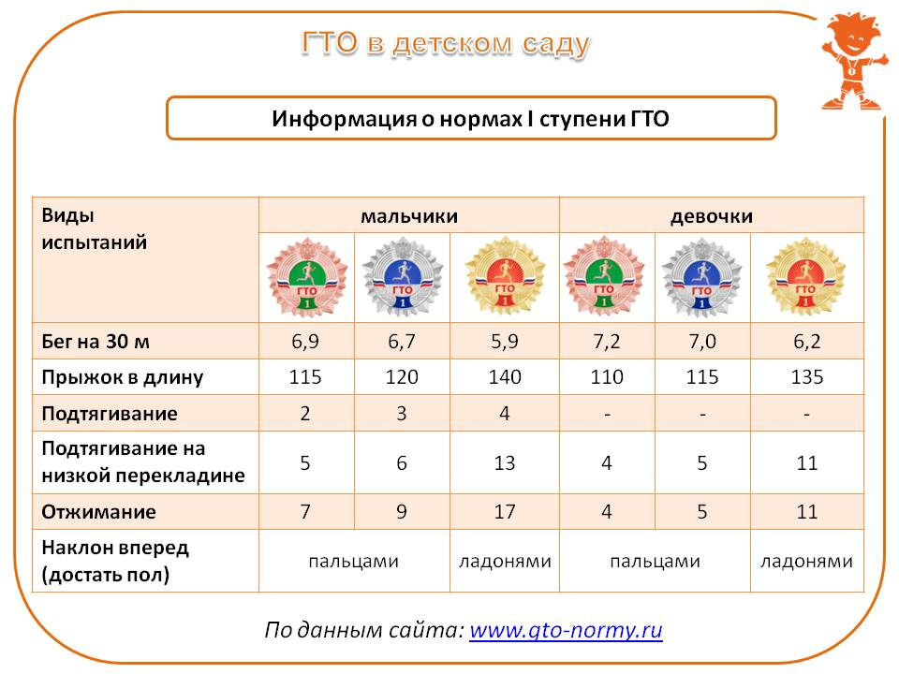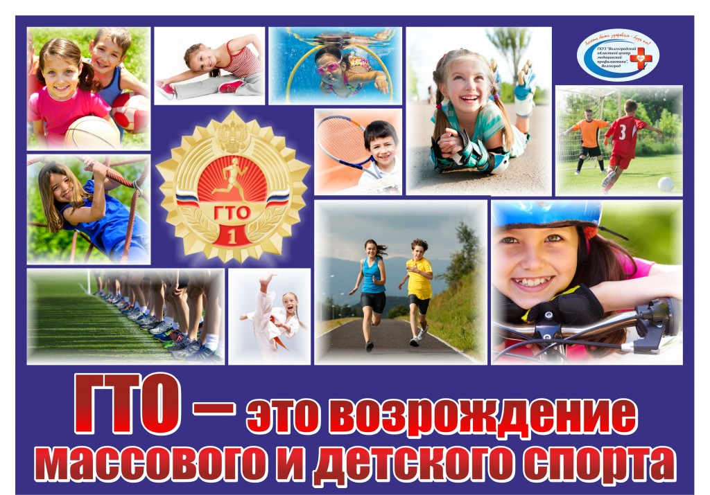

День Здоровья

**« ВФСК ГТО - Навстречу рекордам »**

* Цель: Популяризация комплекса ГТО. Формирование у детей дошкольного возраста мотивации и навыков здорового образа жизни.

Задачи:

* Создать условия для проявления детьми своих двигательных способностей, при выполнении испытаний (тесты) и нормативы Всероссийского физкультурно-спортивного комплекса «Готов к труду и обороне» (ГТО);
* Определить уровень развития физических качеств;
* Развивать эмоциональную сферу, получая удовольствие от движений;
* Воспитание в детях целеустремленности, организованности, инициативности, трудолюбия.

Предварительная работа:

* Занятия по физической культуре
* Беседы о ГТО и здоровом образе жизни
* Оформление протоколов на участников по группам
* Подготовка обозначений по секторам, грамот, инвентаря, разметки, фонограмм.

Оборудование и инвентарь: Секундомеры, оформление по тематике, стойки - 4шт, снаряд для определения гибкости ( горизонтальный вертикальный), конусы - ориентиры.

ВФСК ГТО СТУПЕНЬ

(возрастная группа от 6 до 8 лет)

Виды испытаний (тесты) и нормативы Всероссийского физкультурно-спортивного комплекса «Готов к труду и обороне» (ГТО)

|  |  |  |  |  |  |  |  |
| --- | --- | --- | --- | --- | --- | --- | --- |
| № п/п | Виды испытаний (тесты) | Нормативы | | | | | |
| Мальчики | | | Девочки | | |
| Бронзовый знак | Серебряный знак | Золотой знак | Бронзовый знак | Серебряный знак | Золотой  знак |
| Обязательные испытания (тесты) | | | | | | | |
| 1. | Бег на  30 м (с) | 6,9 | 6,7 | 5,9 | 7,2 | 7,0 | 6,2 |
| 2. | Смешанное передвижение  (1 км) | Без учета времени | Без учета времени | Без учета времени | Без учета времени | Без учета времени | Без учета времени |
| 3. | Сгибание и разгибание рук в упоре лежа на полу  (количество раз) | 7 | 9 | 17 | 4 | 5 | 11 |
| 4. | Наклон вперед из положения стоя с прямыми ногами на полу | Касание пола пальцами рук | Касание пола пальцами рук | Достать пол ладонями | Касание пола пальцами рук | Касание пола пальцами рук | Достать пол ладонями |
| 5. | Прыжок в длину с места толчком двумя ногами (см) | 115 | 120 | 140 | 110 | 115 | 135 |

**Ход праздника:**

*Построение команд.*

*Звучит спортивный марш.*

**Ведущий:**

- Здравствуйте, друзья! Мы рады приветствовать всех на Дне здоровья, посвященном Всероссийскому физкультурно-спортивному комплексу ГТО.

**Ведущий .**

Мы видим здесь приветливые лица,

Спортивный дух.

Мы чувствуем вокруг

У каждого здесь сердце олимпийца

Здесь каждый спорту и искусству друг.

Расскажу вам для чего

Сдаём мы нормы ГТО:

Чтоб здоровье укреплять,

Патриотами чтоб стать.

Нужно ведь спортивным быть,

Чтоб Россию защитить!

Чтоб спортсменов стало много,

Чтобы жили люди долго,

Чтобы знал и стар, и млад,

Что здоровье – это клад!

И посмотрим - кто кого!

Все на сдачу ГТО!

Комплекс ГТО, друзья.

Без него никак нельзя.

Учит Родину любить.

Сильным, статным, крепким быть.

Быстро бегать, прыгать ввысь.

Жизненных высот достичь.

Физкультурой мы в саду

Много занимаемся.

На зарядке по утрам

Крепнем, закаляемся.

**Флешмоб « Физкультура - УРА!»**

- Молодцы! Ну, что ж, разогрелись, а теперь пора нам переходить к самому интересному - соревнованиям! Команды, готовы к испытаниям? Тогда занять свои места!

Команды расходятся по своим маршрутам. После выполнения всех видов испытаний (бег 30 метров, прыжки в длину с места, наклон вперед, сгибание и разгибание рук из исходного положения - лежа, смешанное передвижение),

Вас будут ждать в секторах ,

Где вы должны быть смелой, быстрой и дружной командой

И удивить всех своими способностями!

Раздаются маршрутные листы ( протоколы).

Сектор 1:



Бег проводится по дорожкам стадиона или на любой ровной площадке с твердым покрытием.  Бег на 30 м выполняется с высокого старта. Участники стартуют по 2 человека.

Сектор 2:



Бег на выносливость проводится по беговой дорожке стадиона или любой ровной местности. Максимальное количество участников забега – 20 человек.

Сектор 3:



Прыжок в длину с места толчком двумя ногами выполняется в соответствующем секторе для прыжков. Место отталкивания должно обеспечивать хорошее сцепление с обувью. Участник принимает исходное положение (далее – ИП): ноги на ширине плеч, ступни параллельно, носки ног перед линией измерения. Одновременным толчком двух ног выполняется прыжок вперед. Мах руками разрешен. Измерение производится по перпендикулярной прямой от линии измерения до ближайшего следа, оставленного любой частью тела участника. Участнику предоставляются три попытки. В зачет идет лучший результат.

Ошибки:

1) заступ за линию измерения или касание ее;

2) выполнение отталкивания с предварительного подскока;

3) отталкивание ногами разновременно.

Сектор 4:

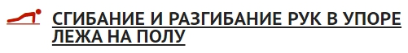

Тестирование сгибания и разгибания рук в упоре лежа на полу, может проводится с применением «контактной платформы», либо без нее.Сгибание и разгибание рук в упоре лежа на полу, выполняется из ИП: упор лежа на полу, руки на ширине плеч, кисти вперед, локти разведены не более чем на 45 градусов, плечи, туловище и ноги составляют прямую линию. Стопы упираются в пол без опоры.Сгибая руки, необходимо коснуться грудью пола или «контактной платформы» высотой 5 см, затем, разгибая руки, вернуться в ИП и, зафиксировав его на 0,5 с, продолжить выполнение тестирования. Засчитывается количество правильно выполненных сгибаний и разгибаний рук.

Ошибки:

1) касание пола коленями, бедрами, тазом;

2) нарушение прямой линии «плечи – туловище – ноги»;

3) отсутствие фиксации на 0,5 с ИП;

4) поочередное разгибание рук;

5) отсутствие касания грудью пола (платформы);

6) разведение локтей относительно туловища более чем на 45 градусов.

Сектор 5:

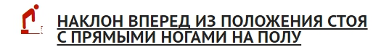

Наклон вперед из положения стоя с прямыми ногами выполняется из ИП: стоя на полу или гимнастической скамье, ноги выпрямлены в коленях, ступни ног расположены параллельно на ширине 10 – 15 см.При выполнении испытания (теста) на полу участник по команде выполняет два предварительных наклона. При третьем наклоне касается пола пальцами или ладонями двух рук и фиксирует результат в течение 2 с.При выполнении испытания (теста) на гимнастической скамье по команде участник выполняет два предварительных наклона, скользя пальцами рук по линейке измерения. При третьем наклоне участник максимально сгибается и фиксирует результат в течение 2 с. Величина гибкости измеряется в сантиметрах. Результат выше уровня гимнастической скамьи определяется знаком «-» , ниже – знаком «+».

Ошибки:

1) сгибание ног в коленях;

2) фиксация результата пальцами одной руки;

3) отсутствие фиксации результата в течение 2 с.

**После пройденных этапов дети награждаются грамотами и призами.**

Спорт, ребятам, очень нужен,

С ГТО мы крепко дружим.

Спорт - помощник!

Спорт - здоровье!

Спорт - игра!

ГТО – физкульт- УРА!

**Речёвка:**

Физ. инструктор: Раз, два,

Все: Три, четыре,

Физ. инструктор: Три, четыре,

Все: Раз, два,

Физ. инструктор: Кто шагает дружно вряд?

Все: Наш детсадовский отряд.

Физ.инструктор: Кто шагает дружно в ногу?

Все: Физкультурникам дорогу!

Физ.инструктор: Будь готов!

Все: Всегда готов!

Физ.инструктор: Будь здоров!

Все: Всегда здоров!

Чтоб расти и закаляться, нужно спортом заниматься!

Будь здорова, детвора, в добрый час.

Физкульт-Ура! Физкульт-Ура ! Физкульт-Ура! Ура! Урааааа!

**Буклеты**

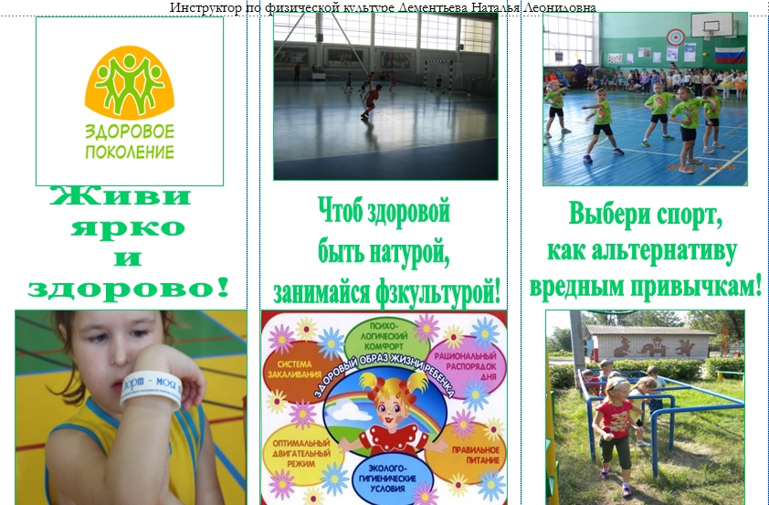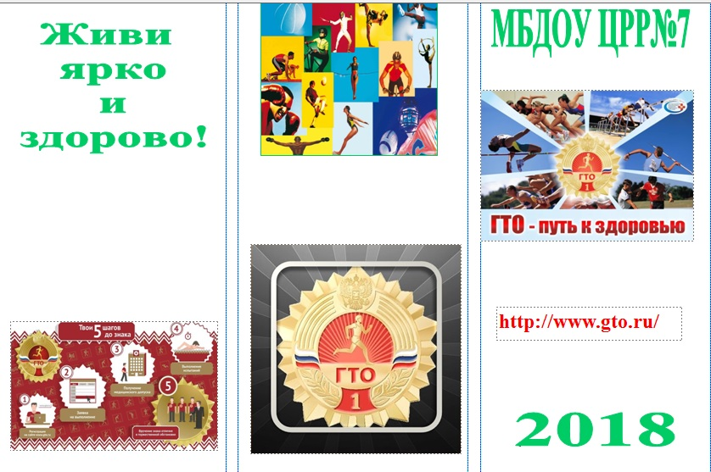

**Анкета для родителей**

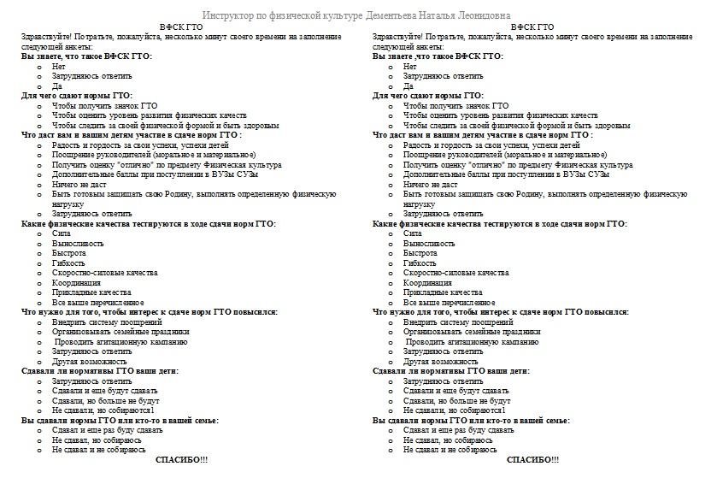

Список литературы:

* Федеральный государственный образовательный стандарт дошкольного образования. Москва 2014
* Санитарно-эпидемиологические правила и нормы. Санкт- Петербург 2014
* Программа воспитания и бучения в детском саду. М.А. Васильевой. Москва 2005.
* Федеральный закон от 04.12.2007 № 329-ФЗ (ред. от 29.06.2015) «О физической культуре и спорте в Российской Федерации»